Инструкция сотрудника ОКИ

- При первичном входе в АОКЗ, откроется окно «Экземпляры организации», если экземпляр отсутствует, необходимо обратиться в Отдел режима секретности и безопасности информации УФК по Амурской области по тел. 49-46-94, 49-46-05
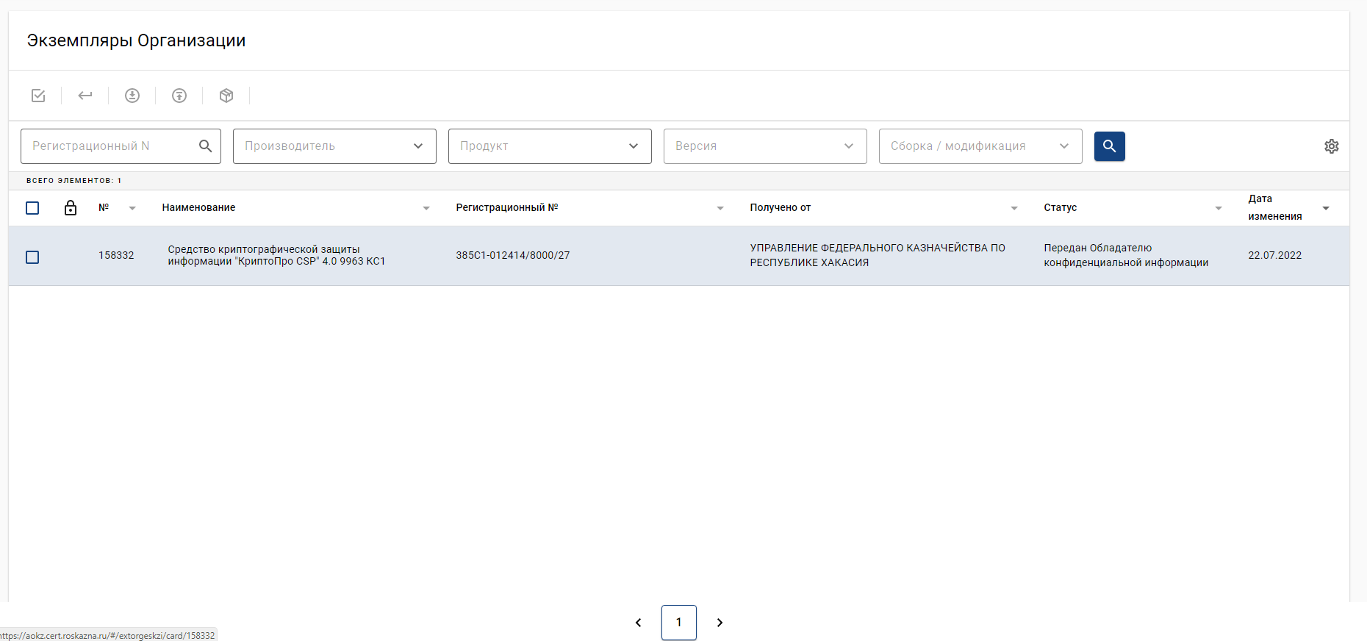

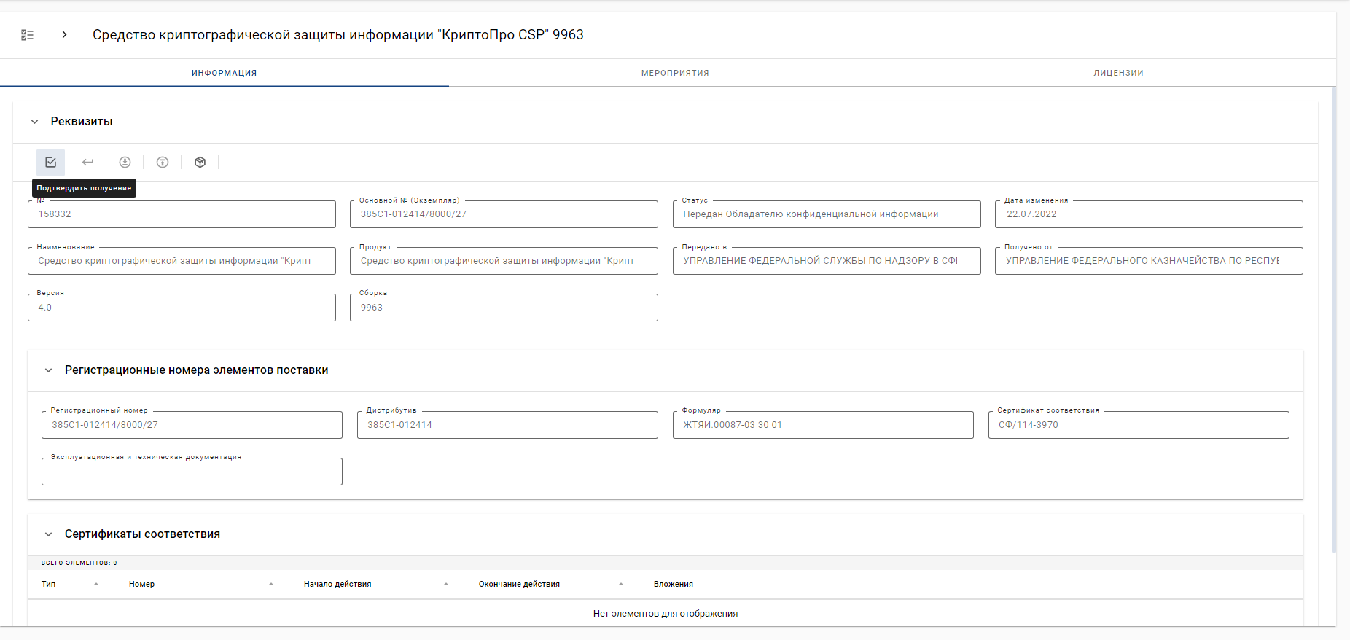
- Необходимо зайти в карточку экземпляра организации и подтвердить получение экземпляра СКЗИ, нажав на пиктограмму «подтвердить получение»
- В появившемся окне заполнить дату сопроводительного документа (получения дистрибутива), номер сопроводительного письма не заполняем.

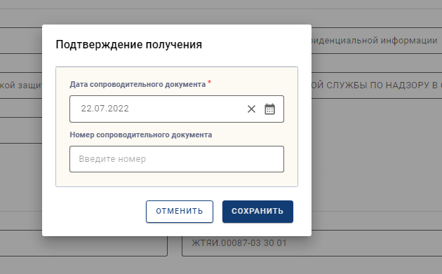

- Нажать на пиктограмму «Установить»
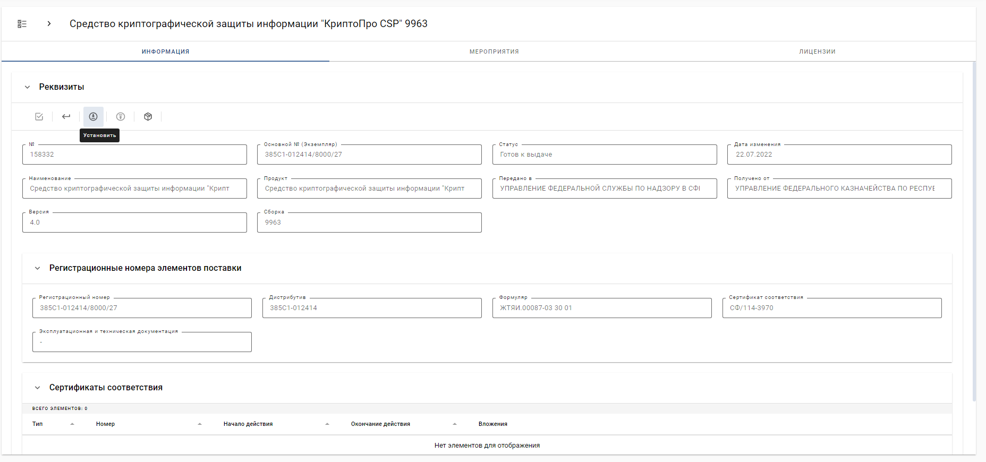
- В появившемся окне заполнить дату ввода в действие, номер подтверждающего документа не заполняем
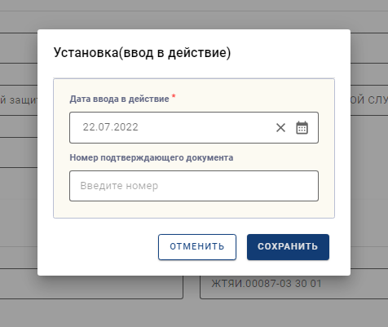

- Нажать пиктограмму «комплектация»
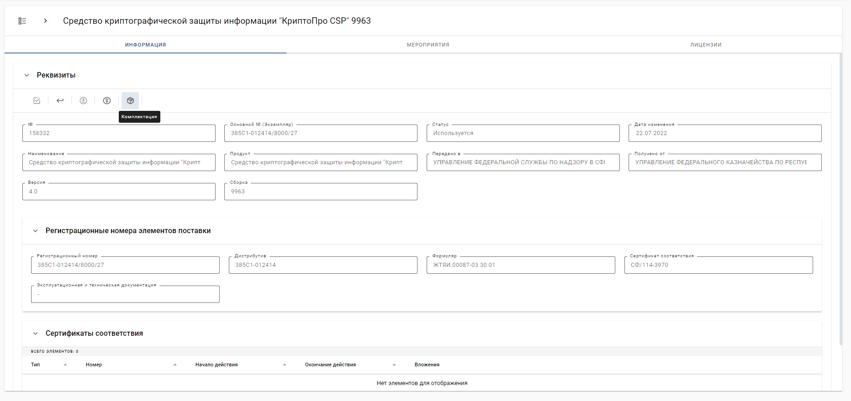
- В появившемся окне нажать: «Скачать все». Дистрибутив скачивается в папку «Загрузки». Далее необходимо будет установить новую версию СКЗИ Крипто Про на рабочие места, запросить в УФК по Амурской области лицензии на Крипто Про по количеству рабочих мест на которые будет установлен дистрибутив. Лицензии можно просмотреть во вкладке «Лицензии» экземпляра СКЗИ.

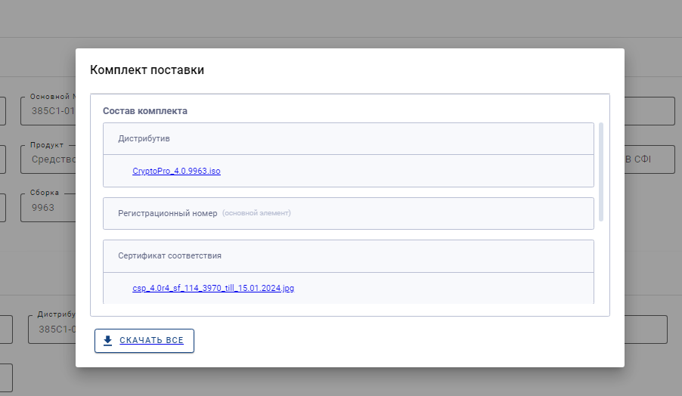
По завершении всех действий статус вашего экземпляра – «Используется».
Далее необходимо заполнить Акт уничтожения СКЗИ для версии Крипто Про 4.0.9944 в двух экземплярах и доставить оригинал Акта в УФК по Амурской области в канцелярию.

